

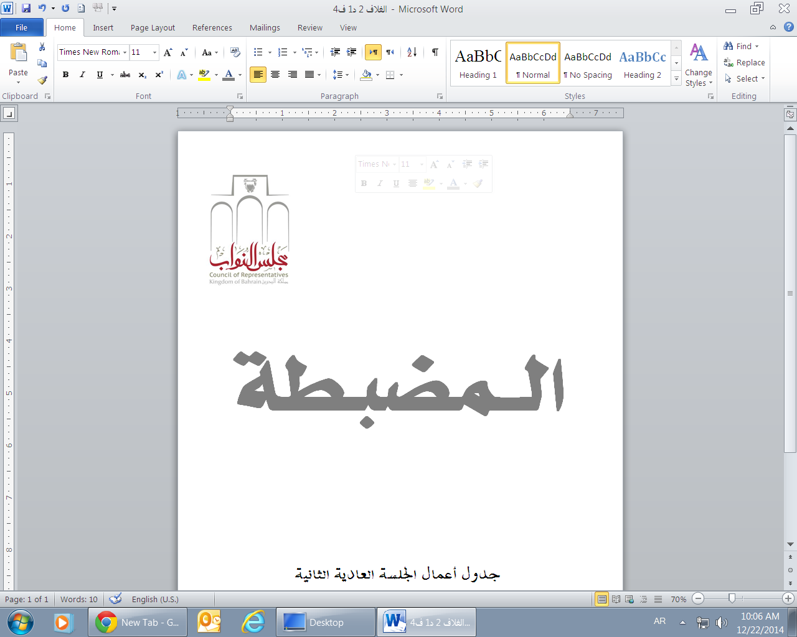

**دور الانعقاد StageType Stage**

**الفصل التشريعي Season**

**مضبطة الجلسة name Subject**

**DateHijri** - **DateMilady**